
REFORÇO 8 Vulcões

NOME: N.O: TURMA: DATA:

1 Observa a imagem seguinte, que representa a estrutura de um aparelho vulcânico.

1

2
5
3

4

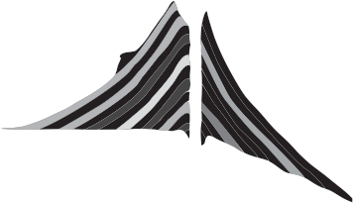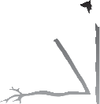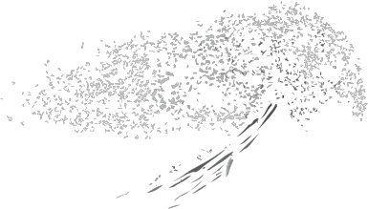1.1 Faz a legenda da imagem.

1 — 3 — 5 —

2 — 4 —

2 Observa a imagem seguinte, na qual estão representados os principais vulcões ativos do nosso planeta.

Oceano
Índico
Oceano
Pacífico

Oceano
Índico

Oceano
Atlântico

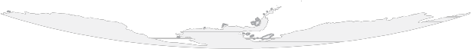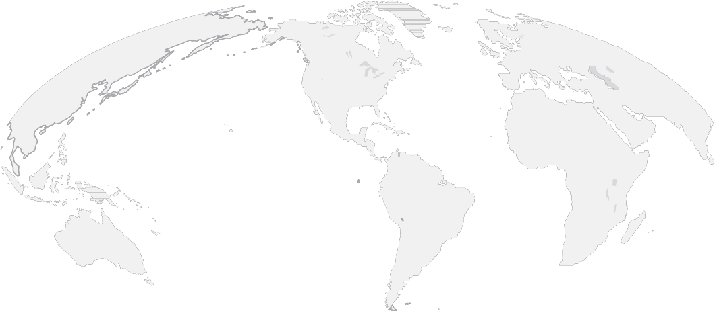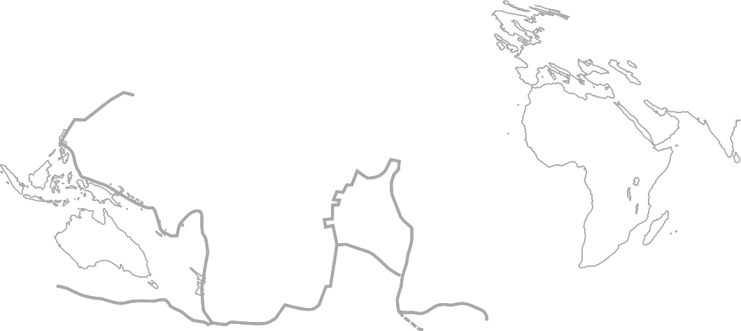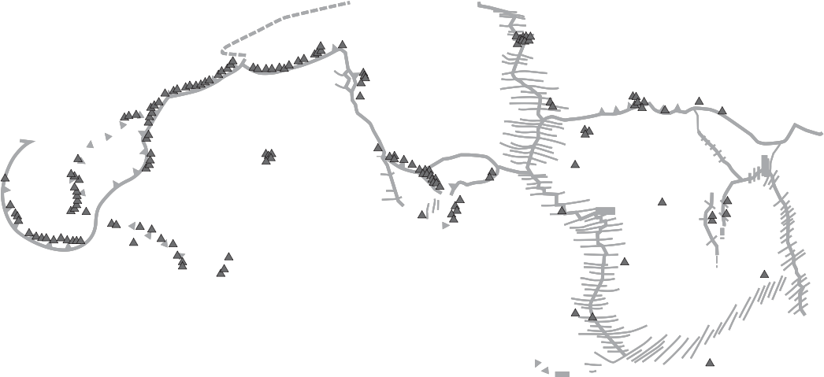Vulcões activos
Limite divergente
Limite convergente

2.1 Refere, do ponto de vista geográfico, onde estão localizados os principais vulcões do Planeta.

2.2 Refere, do ponto de vista tectónico, onde estão localizados os principais vulcões do Planeta.

3 Faz corresponder uma das letras dos termos às diferentes descrições apresentadas.

TERMOS
A — Géiser.
B — Fumarola.
C — Nascente termal.

DESCRIÇÕES
I Águas sobreaquecidas que geralmente são muito mineralizadas, possuindo valor medicinal.
II. Repuxos intermitentes de água em ebulição.
III. Emanações de vapor de água, frequentemente associadas a gases.
IV. Libertação de lava fluida.

4 Completa os espaços em branco com os termos corretos.

O , ao ascender e atingir as proximidades da superfície, liberta grande parte dos produtos gasosos, passando a chamar-se .
Durante uma erupção vulcânica, podem libertar-se vários tipos de materiais em diferentes estados físicos: , e .
Os são fragmentos que resultam de lavas parcialmente solidificadas ou de fragmentos de outras rochas arrancados pelo na sua subida para a superfície.
As formam-se na sequência de erupções vulcânicas sucessivas, em que

a câmara magmática se vai esvaziando, o que provoca um abatimento da parte superior do cone vulcânico.

5 Observa as imagens seguintes.

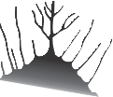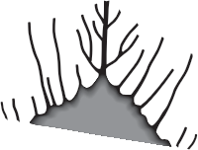A B C D

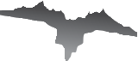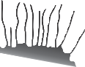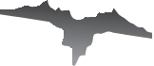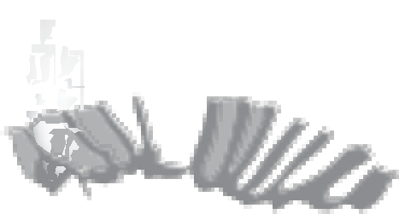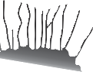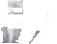5.1 Ordena as imagens, de forma a representar corretamente a sequência dos acontecimentos.

→ → →

5.2 O que pretende representar o esquema?

5.3 Além das paisagens deslumbrantes, que outros benefícios advêm da atividade vulcânica?

6 Lê o texto e responde às questões.

Três novas explosões no vulcão Telica

Segundo o Instituto de Estudos Territoriais da Nicarágua, o vulcão Telica, na Nicarágua, registou três novas explosões com emissões de gases, cinzas e lapilli, e as autoridades locais estão a preparar-se para transferirem 3703 famílias que residem nas imediações. A atividade sísmica do Telica, com altura de 1061 metros, tem aumentado desde abril e já registou magnitudes entre 1 e 3,3 graus na escala de Richter e profundidades entre 1 e 5 quilómetros, acompanhados de explosões moderadas, explicou aquele instituto num comunicado. Técnicos do Ineter e da Universidade da Pensilvânia, dos Estados Unidos, estão a realizar medições de deformação de solo vulcânico e observação visual, permanente desde 9 de maio no vulcão Telica, um dos mais ativos da Nicarágua, que está situado no anel de fogo do Pacífico.

LUSA, 17 de maio 2011 (adaptado)

6.1 Qual é o tipo de erupção descrita no texto?

6.2 Retira do texto um excerto de uma frase que justifique a resposta à questão 6.1.

6.3 Caracteriza (descreve) a erupção descrita no texto, indicando:

a) o conteúdo em gases; b) o grau de viscosidade da lava; c) os tipos de materiais expelidos; d) o tipo de cone vulcânico.
6.4 Quais são os tipos de piroclastos a que o texto não faz referência?

6.5 Ordena os piroclastos tendo em conta a sua dimensão, do menor para o maior.

6.6 Indica os gases mais comuns nas erupções vulcânicas.

7 Estabelece a correspondência entre os termos e as descrições.

DESCRIÇÕES
I. Lavas muito viscosas, que podem solidificar na chaminé.
II. Cones vulcânicos largos e baixos.

TERMOS
A — Erupções explosivas
B — Erupções efusivas
C — Vulcanismo secundário
III. Nuvens ardentes muito densas constituídas por gases e materiais sólidos.
IV. Emanações de vapor de água, frequentemente associadas a gases.
V. Lavas muito fluidas e de fácil escoamento.
VI. Jatos intermitentes de água subterrânea.
VII. Lava com solidificação lenta, formando rios e mantos de lava.

